Cahier des charges
Space Wars

Date de rédaction :…..………..…….06/06/16
Personne participant à la Rédaction :…..…….Tony Deborguere
….....………..Baris Tekeli
.........………..Malik Touat
............………..Qi Zhiwen
E-mails de contact :..t.deborguere@gmail.com
mal.touat@gmail.com
531940615@qq.com
tekelibaris@gmail.com

Objectif de ce cahiers : Définir les différentes étapes pour la création de l’application demandé par le client.


Table des matières
I/ Présentation 4
II/ Définitions des besoins 5
A) Contexte général 5
B) Besoins et priorités 5
III/ Spécifications 6
IV/ Annexe 7
A) Livrables 7
B) Diagrammes de cas d’utilisation 7
C) Maquettes 8
D) Planning prévisionnel 9

I/ Présentation

Fiche D’identité du projet
Nom de Projet : | Space Wars
Objet : | Création d’un Clone de Space invaders avec une partie : Player Versus Player
Membres du Projet : | Deborguere Tony  Tekeli Baris  Touat Malik  Qi Zhiwen
Commanditaire : | Julien Dehos
Date de Début : | 06 Juin 2016
Date de Fin : | 24 Juin 2016

Ce projet à était retenu car il nous permet d’avoir un affichage graphique simple et facilement reconnaissable en plus de nous permettre une évolution dans se domaines si le temps le permets. La partie PvP permettant l’ajout des éléments réseaux.

II/ Définitions des besoins

A) Contexte général

Dans le cadre de notre fin d’année, nous avons étais approché par Mr Julien Dehos , pour lui développer un nouveau jeu. Il souhaite que ce jeu soit capable d’être jouer en réseaux avec ses amis et qu’il dispose d’une interface graphique. Il nous impose pour la partie graphique d’utiliser la bibliothèques multimédia nommée « SFML ». Il ne manifesta pas d’intérêt particulier sur le choix du jeu mais précisa qu’il devait fonctionner.

B) Besoins et priorités

Les deux besoin évoqué par le client sont la possibilité de jouer en réseaux , la méthodes important peu (Temps Réel / Tour par Tour ), et la nécessitée d’une interface graphique pour le jeu développer avec la bibliothèque SFML.
Le traitement de la partie réseau étant au choix, c’est un point du projet qui peut évoluer dans le temps selon l’avancement du projet sur les autres points qui sont plus importants.
L’interface se doit d’être clair et simple d’utilisation pour l’utilisateur, et devra faire l’objet d’un développement soigné pour ne pas nuire au jeu.
L’aspect le plus important est bien évidement le fait que le jeu fonctionne à la date limite du projet, même si cela implique de sacrifier certaines fonctionnalités.

III/ Spécifications

- Logiciel fonction sous les distribution linux (Debian & Basée sur Debian).
- Création et Gestion d’un Menu.
- Fonctionnalité de choix du type de jeu ( Solo , JvJ , JvC ...).
  - Fonctionnalité d’un jeu Solo.
  - Fonctionnalité d’un jeu JvJ
  - Fonctionnalité d’un jeu JvC. (Optionnel)
- Fonctionnalité de gestion d’une partie :
  - Définir les conditions de victoire.
  - Définir l’entité joueur.
  - Définir le score.
  - Définir les ennemies.
  - Définir les boucliers .
  - Définir le nombre d’essai.
  - Fonctionnalité de déplacement.
  - Fonctionnalité de Tir.
  - Fonctionnalité d’impact.
- Fonctionnalité Réseaux :
  - Connexion Client / Serveur.
  - Gestion des événements.
  - Fonctionnalité de Tour par Tour.
    - Le joueur 1 joue un niveau puis le joueur 2 tente de battre son score (Système de défi)
  - Fonctionnalité Temps Réel. (Optionnel)
    - Les deux joueurs jouent en même temps, et s’envoie des malus
- Fonctionnalité d’intelligence artificiel. (Optionnel)
- Interface utilisateur :
  - Affichage Simple respectant l’aspect graphique de Space Invaders.
  - Gestion du plein écran.

IV/ Annexe

A) Livrables

- Logiciel déployé sur la machine du client.
- Code source documenté sous licence « GNU– GPL v3 ».
- Script d’installation et de compilation (Makefile) .
- Manuel d’utilisation.
- Fichier ReadMe.

B) Diagrammes de cas d’utilisation

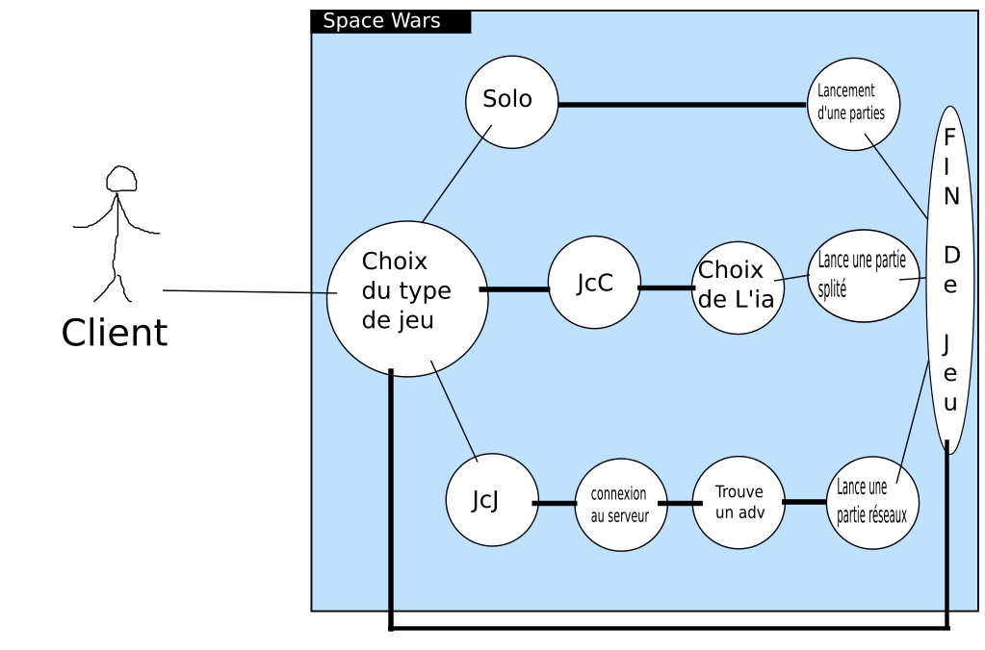
Illustration 1: Cycle de vie du jeu

C) Maquettes
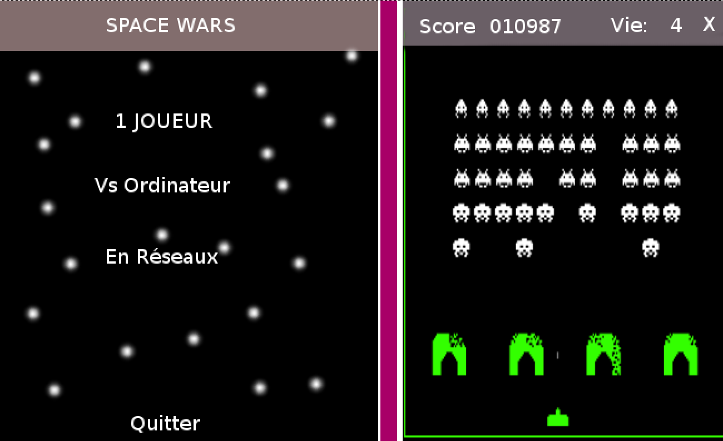
Illustration 2: Maquette De l'interface du jeu

D) Planning prévisionnel

Tableau prévisionnel des Taches à accomplir
Date | Tache Accomplis
6 Juin 2016 | Cahiers des charges
8 Juin 2016 | Interfaces fini
10 Juin 2016 | Jeu solo fonctionnel
15 juin 2016 | Jeu réseaux Tour par Tour Fonctionnel
21 Juin 2016 | Jeu Réseaux Temps Réel fonctionnel
24 Juin 2016 | Amélioration & préparation soutenance

Abréviation de Player Versus Player
Simple and Fast Multimedia Library
Joueur contre Joueur, équivalent français du Player vs Player
Joueur contre Ordinateur.
GNU General Public License version 3.

